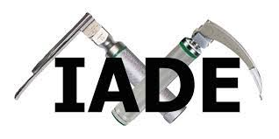



**LUNDI 22 NOVEMBRE 18H**

**RDC PAV H**

**ASSEMBLEE GENERALE IADE**

!!!!!!



**JEUDI 25 NOVEMBRE 11H**

**TOUS PLACE D’ARSONVAL !!!!!**

**#STATUT ADAPTE**

**#AMPA**

** #REVALORISATION SALARIALE**